- אתגר:
  - אילו כישורים יידרשו כדי לשחק במשחק שלכם?

לא יידרשו הרבה כישורים לשחק את המשחק,אך מי שיש לו תגובות יותר מהירות יכול להצליח יותר במשחק אבל בעיקרון זה משחק שמתאים לכל סוגי השחקנים הן הכבדים והן הקז'ואל.

  - נניח שתרצו לאפשר לשחקן לבחור ידנית, בתחילת המשחק, בין שלוש רמות קושי שונות. מה בדיוק ישתנה במשחק שלכם בין רמה לרמה? (איזה עצמים ישתנו, איזה מאפיינים ישתנו וכו')?

ברמות קושי שונות יהיו כמה שינויים:

רמה 1 –קלה:
- דיוק זריקות שחקן: גדול ,ערימה יותר גדולה שקל לפגוע בה.
- זמן תגובה של האויב: עיכוב של 2 שניות אחרי הזריקה והפגיעה של השחקן
- מהירות השחקן: נמוכה כך שיהיה יותר זמן לתגובה של השחקן כדי לדלג על המכשולים.
- מכשולים: מעט ורחוקים אחד מהשני.

רמה 2-
- דיוק זריקות שחקן: בינוני, ערימה יותר קטנה מהרמה שעברה אך עדיין לא קשה לפגוע בה אך יותר קשה להפיל חפצים.
- זמן תגובה של האויב: עיכוב של 1 שניות אחרי הזריקה והפגיעה של השחקן
- מהירות השחקן: יותר גבוהה מהרמה הקלה כך שיהיה פחות זמן לתגובה של השחקן כדי לדלג על המכשולים.
- מכשולים: יותר מכשולים שאין ביניהם הרבה מרחק.

רמה 3-קשה:
- דיוק זריקות שחקן: גבוהה, ערימה יותר קטנה מהרמה נדרש מהשחקן להתרכז טוב מאוד כדי לפגוע בערימה.
- זמן תגובה של האויב: אין עיכוב של שחקני האויב אחרי הזריקה והפגיעה של השחקן
- מהירות השחקן: מהירות גבוהה יידרש מהשחקן להגיב תוך פחות משנייה כדי להתגבר על המכשולים.
- מכשולים: הרבה מכשולים מכל הסוגים שצפופים.

  - נניח שתרצו לשנות את רמת הקושי באופן דינמי לפי התקדמות השחקן. איך המשחק שלכם יזהה את רמת המיומנות של השחקן ויתאים את רמת הקושי בהתאם?

המשחק ימדוד:
1_אחוז הפגיעה של השחקן וכמות הקוביות שהוא מפיל מהערימה.
2_כמה פעמים שחקני האויב הצליחו לתפוס אותו.
3_כמה פעמים הוא נכשל\הצליח לעבור את המכשולים

אם השחקן מצליח מדי מעלים דרגת הקושי
השחקן ירוץ במהירות גבוהה ותר, המכשולים יהיו בכמויות יותר גבוהות ופחות מרחק אחד מהשני ,גם האויבים ירוצו במהירות גבוהה יותר.
,ואם ההפך אז מורידים רמה.

- זרימה:
  - איך תמקדו את תשומת-הלב של השחקן במשחק ותמנעו הסחות-דעת?

->בכל רגע שמישהו עומד לזרוק את הכדור יישמע צליל מיוחד(אודיו שפונה לאינסטינקטים)
->צבעים חזקים למטרות ולחפצים חשובים.
->בזמן הריצה השחקן הבורח ישמע את קולות הריצה של האויבים(או אפילו צעקות שלהם)
כך שהוא ירגיש תמיד שהם צמודים אליו ושהוא צריך להיות מרוכז בכל רגע נתון כי אחרת יתפסו אותו.

  - איך תתנו לשחקן תחושה שהוא שולט במשחק ושהפעולות שלו משפיעות?

דרך השליטה שלו בכדור בעת הזריקה, וגם בזמן הריצה הכל תלוי בפעולות שלו ,כי אם הוא הצליח להתגבר על כל המכשולים דרך תגובה מהירה אף אחד לא יכול לתפוס אותו והוא יכול להגיע עד קוו הסיום.

  - איך תתנו לשחקן משוב על הצלחה או כישלון?

->אחרי זריקת הכדור יופיע לשחקן על המסך כמה קוביות הפיל(אלו בעצם כמות הנקודות שהוא יכול להרוויח לו ולקבוצתו אם הצליח להגיע לקוו הסיום), אם לא הצליח לפגוע בערימה יופיע על המסך כתב גדול בצבע אדום missed! עם צליל מאכזב.
->בזמן הריצה וכשהשחקן מגיע לחצי הדרך יופיע לו על המסך שעבר את החצי דבר שייתן לו מוטיבציה להמשיך.

- שעשוע:
  - איך המשחק יאפשר לשחקן לעשות דברים נחמדים שאינם קשורים ישירות למטרת המשחק?
אפשרות לעשות ריקוד קטן, נפנוף ידיים שקשורות רק לדמות של השחקן (בלעדיות).
בנוסף אפשרות לקנות סקינים יפים במיוחד ולשחק בהם.

  - לאיזה סוגי שחקנים (מבין הסוגים שלמדנו בשיעור, או סוגים אחרים) המשחק אמור להתאים?

הסייר: נהנה לחקור את המגרש ולגלות מסלולים
ההישגי: רוצה להשיג כמה שיותר נקודות ולעבור את השלב.
התחרותי: מתחבר לתחרות בין שתי קבוצות.

  - מה אתם יכולים לעשות כדי שהמשחק יתאים לסוגי-שחקנים נוספים?

כדי להתאים את המשחק שלי לשחקן האמן יש אפשרות לאפשר לשחקנים לקשט את המפה למשל ציורים מיוחדים שהשחקן בוחר שאפשר לצייר אותם על הקירות או על הרצפה כמובן חוץ מהסקינים שכבר קיימים במשחק.
הצופה: נאפשר לשחקנים לפתוח LIVE STREAM .

- רגשות:
  - אילו רגשות אתם מצפים שהשחקן ירגיש תוך כדי המשחק?

- מתח בזמן זריקה.
- שמחה וסיפוק כשפוגעים.
- כעס\תסכול כשמפספסים או נתפסים
- הפתעה כמכשול זז פתאום
- חברות כשעוזרים לשחקנים אחרים

  - איך עיצוב המשחק שלכם יתרום ליצירת רגשות אלה?

- סאונד דרמטי בזריקה
- אנימציות של פגיעה,נפילה,צעקות.
- רטט קצר בכל פגיעה.
- צבעים בהירים ויפים(כי המחשק הוא משחק ילדים ומיועד יותר לילדים)
- מוזיקה בקצב גובר בשלבים קשים.

- סיפור-רקע:
  - מהו הרקע העלילתי של המשחק – מה קרה לפני שהמשחק התחיל?

הסיפור הוא :באחד השכונות בעיר היו שני חברים מארקו ואנטוניו בגן הציבורי שהיו משועממים ורצו להמציא משחק חדש ,אז אנטוניו הציע את משחק hit&run אך המשחק הזה צריך יותר משני שחקנים כדי שיהיה מעניין לכן הם הסכימו שכל אחד ילך למצוא 4 ילדים שרוצים להצטרך לקבוצה שלו ויתחרו זה בזה ומהיום הזה הם הפכו ליריבים ומכיוון שכל אחד מהם הביא 4 שחקנים ששהו בגן הציבורי יצא שכל שחקן הוא משכונה שונה וכולם אהבו את המשחק והתפצלו וכל אחד מ 10 השחקנים ששיחקו במשחק הראשון בנה קבוצה משלו וכולם רצו להתחרות זה בזה בגלל שכל אחד מ 10 השחקנים האלו נהיה הקפטן של הקבוצה והוא רוצה לזכות בפרס האלוף של העיר ולהוכיח שהקבוצה שלו היא הקבוצה הכי טובה ולכן המשחק הזה נהיה להיט בעיר וכולם הכירו אותו.

  - איך תעבירו לשחקן את סיפור-הרקע הזה?

מראים את כל הסיפור של המשחק בכניסה הראשונה של השחקן למשחק כמובן שדרך סרטון וידאו ודיאלוגים מעניינים בין השחקנים.

- דמויות: מי יהיו הדמויות במשחק?

  - דמויות מרכזיות - מי יהיה ה"גיבור" ומי ה"מתנגד" העיקרי?
הדמויות המרכזיות יהיו הקפטנים של הקבוצות ,כמובן שהשחקן יהיה הגיבור של הסיפור שיהיה הוא אנטוניו הילד שהמציא את המשחק בהתחלה ואז הוא בנה קבוצה ויהיה עליו לשחק נגד 9 השחקנים האחרים(כל משחק זה שלב ומפה שונה) וכדי "לכבוש" את העיר ויוכיח שהוא האלוף הוא צריך לנצח את כולם, המתנגד יהיה קפטן הקבוצה היריבה.

  - דמויות משניות – מי הן יהיו, ומה כל אחת תוסיף לחוויית השחקן?

הדמויות המשניות הן שחקני הקבוצה שהם לא הקפטן , הן לא דמויות מרכזיות אך בלעדיהן המשחק לא מתקיים.

  - איך הדמויות ישתנו במהלך המשחק?

במהלך המשחק על השחקן הראשי לעבור 9 שלבים ולשחק נגד 9 קבוצות שכמובן לכל קבוצה יש קפטן שונה שיש לו את התכונות החזקות והחלשות שלו ככל שעולים שלב המשחק נהיה יותר קשה והקבוצה היריבה נהיית חזקה יותר ,עד שבשלב האחרון השחקן הראשי ישחק נגד החבר הוותיק שלו מארקו שהמציאו את המשחק ביחד ישחקו ראש בראש על תואר האלוף.

  - האם הדמויות יתנהגו באופן המזכיר "רצון חופשי"?
כן לעיתים בודדות ,למשל שני החברים אנטוניו ומארקו ישחקו אחד נגד השני ותהיה ביניהם יריבות קשוחה אך שהם עדיין מחבבים אחד את השני ולא רוצים להפוך לאויבים רק שהם מוכרחים להתחרות אחד בשני כדי לזכות בתואר.

- עלילה:
  - איך תיראה הקשת הדרמטית של המשחק שלכם? (שרטטו גרף).
- 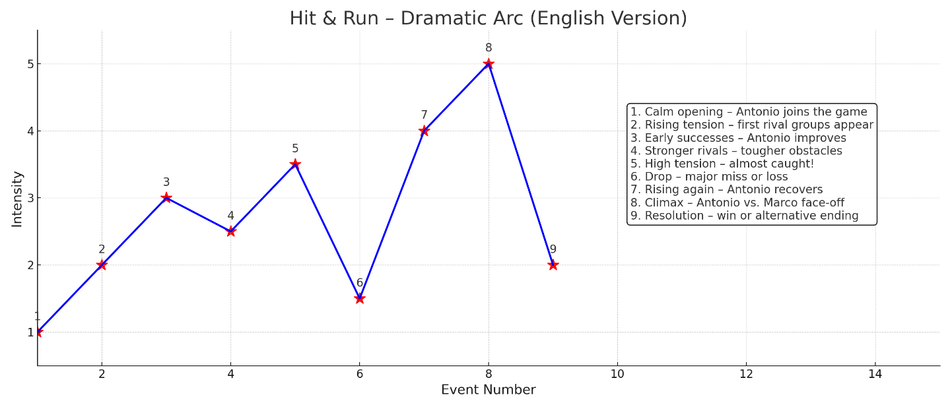

  - מה תהיה העלילה, ואיך היא תשתנה בהתאם לקשת הדרמטית?
העלילה היא המשחק בין אנטוניו למארקו תשתנה משמעותית אם אנטוניו מנצח או לא.

  - איך התנהגות השחקן תשפיע על התפתחות העלילה?
כמובן שהתפתחות העלילה מבוססת על המסע של אנטוניו והוא משפיע מאוד על ההתפחות שלה כל פעם שהוא מנצח או מפסיד.

- בניית עולם:
  - מה יהיו חוקי הטבע, הגיאוגרפיה, ההיסטוריה, הכלכלה, החברה והפוליטיקה בעולם שלכם?

חוקי הטבע:
- פיזיקה אמיתית של זריקה, קפיצה לפי חוקי הפיזיקה והתנגשות.
- מכשולים נעים לפי מסלולים קבועים או ללא מסלולים קבועים כך שאי אפשר לחזות את התנועה שלהם.

גיאוגרפיה:
יהיו כמה מגרשים לשחק(maps) כמו:
- חצר בית הספר.
- הגן שבשכונה.
- פארק ציבורי.

  - איך השחקן ילמד להכיר את העולם הזה?

- בהתחלת המשחק בtutorial ננסה להסביר את העולם בצורה הכי ברורה לשחקן דרך דיאלוגים קצרים בין דמויות במשחק ובנוסף שילוט וגרפטי בשטח.

